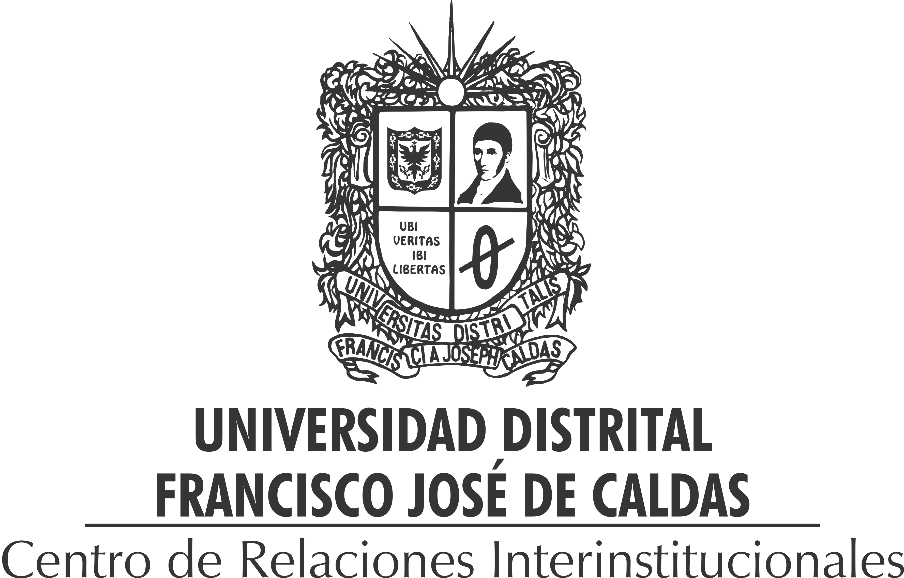
Logo misión diplomática del país invitado

IMÁGENES DEL AFICHE CONCEPTO PAÍS INVITADO
NOMBRE PAÍS INVITADO, PAÍS INVITADO
XX FERIA DE MOVILIDAD ACADÉMICA UD AÑO
Bogotá, ciudad educadora, tecnológica y del conocimiento.
Entrada Libre  Días y mes  Lugar  (8 AM - 5 PM)  Organiza:  Centro de Relaciones Interinstitucionales –CERI Universidad Distrital Francisco José de Caldas | Stands informativos y conferencias  - Convenios con universidades.  - Instituciones, redes y asociaciones.  - Intercambio cultural e idiomas.  Ver programación en: http://ceri.udistrital.edu.co/  Dirigido a:  Estudiantes, docentes, investigadores, egresados y personas interesadas en complementar su formación académica en un contexto global e intercultural.

Banderas de los países con las instituciones que participan, iniciando con la del país invitado | Apoyan: Logos de las instituciones y empresas que apoyan la feria

